**RÉGIMEN HÍDRICO**

La precipitación en la zona de la sabana de Bogotá es de régimen bimodal con dos períodos de altas precipitaciones de abril a mayo y de octubre a noviembre, y dos períodos de menores precipitaciones intercalados. Esta estacionalidad climática marca en el ecosistema de humedales de Bogotá, cuatro pulsos estacionales y definen los procesos y características edáficas actuales.

El promedio anual en la región es de 794 mm (FULECOL, 2016), siendo abril el mes más lluvioso, y enero el mes más seco. En la figura se observa que las zonas más secas tienen un promedio anual de 598 mm mientras que las más lluviosas pueden promediar los 1381 mm al año.

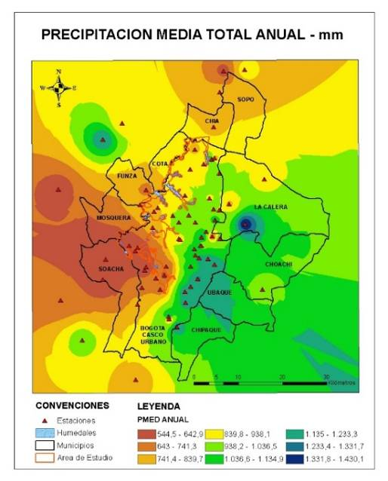

***Figura.*** *Precipitación anual en Bogotá. Zonas más secas que otras a lo largo y ancho de la sabana de Bogotá, lo que se expresa en humedales con mayor estrés hídrico a lo largo del año como lo es el caso de los que se encuentran al suroccidente de la ciudad, principalmente el PEDH Tibanica.*

Con base en la red de estaciones hidrometeorológicas que se encuentran en la sabana de Bogotá y que son operadas por diferentes entidades, se presentan los datos de precipitación media anual sobre el mapa de las diferentes estaciones meteorológicas para la sabana de Bogotá durante los últimos años (2000-2015).

Los humedales de Bogotá del sector norte; ¨PEDH Torca Guaymaral, PEDH Conejera, PEDH Córdoba y PEDH Juan Amarillo presentan una tendencia a régimen údico (más húmedo), con precipitación media anual de 1100 m.m. y régimen ústico (más seco) para los humedales localizados en el corredor seco del sur y suroccidente de la ciudad, como son PEDH Tibanica y PEDH Meandro del Say entre otros, donde la precipitación es de 500-800 mm.

La temperatura media total mensual oscila entre 12,6 °C y 16.5 °C, según la distribución que tengan los humedales. Mientras la humedad relativa es variable de acuerdo en donde se localiza el humedal con una humedad relativa media del 80% con un valor bajo cercano al 70%, como promedio mensual (Fulecol, 2016).